Temat tygodnia:. WIELKANOC
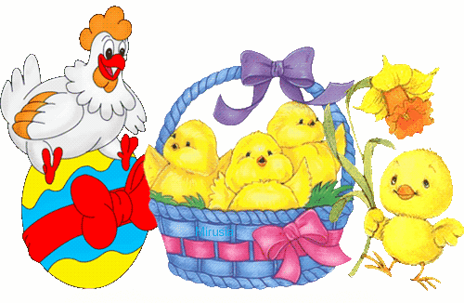
Zródlohttp://chomikuj.pl/Mirusia8559

Opracowanie: Anna Curzytek, Edyta Szpala.

Propozycje zabaw i zajęć dla grupy I.

1. „Wielkanocna gimnastyka rączek” – zabawa muzyczno- naśladowcza (dzieci znają ruchy i potrafią się do tej gimnastyki bawić) . Niech dzieci zaproszą rodziców i wspólnie – prosimy o pobawienie się z dziećmi.
https://www.youtube.com/watch?v=RPt24yOqJ0w

2. Rozmowa z dziećmi o Świętach Wielkiej Nocy. Zwrócenie uwagi na symbole tych Świąt.
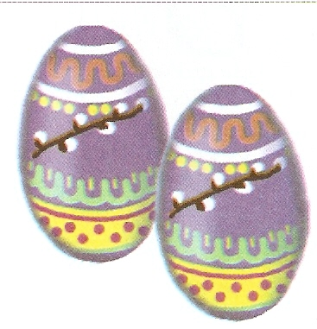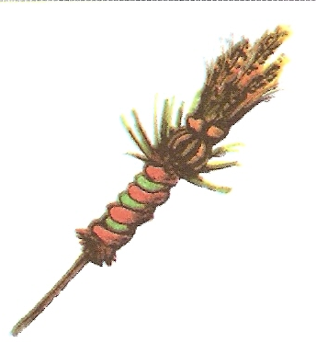

PISANKI PALMA

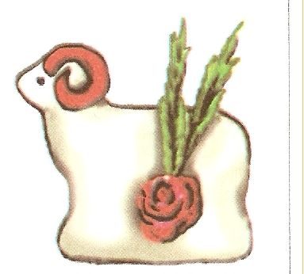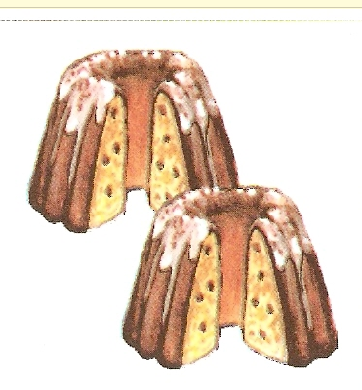
BARANEK BABKA WIELKANOCNA

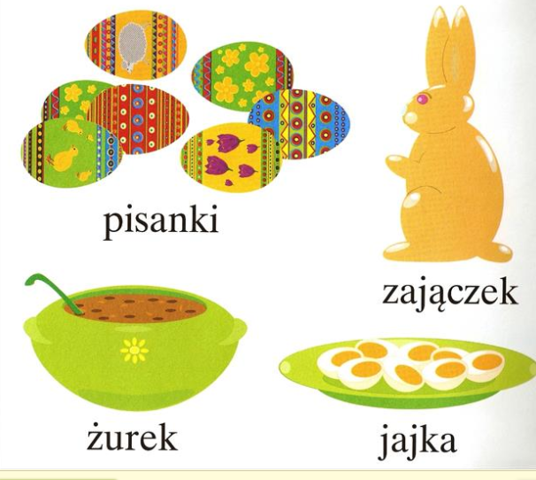
Zródło: https://chomikuj.pl/zuza_k5/Przedszkole/Wielkanoc/obrazki+kolorowe

3.Historyjak obrazkowa „Od jajka do kury”
Rodzic opowiada dziecku skąd mamy jajka na wielkanocnym stole, następnie to dziecko korzystając z ilustracji próbuje odtworzyć i opowiedzieć. Warto by było tutaj powiedzieć dziecku jak jajko możemy zamienić w pisankę.
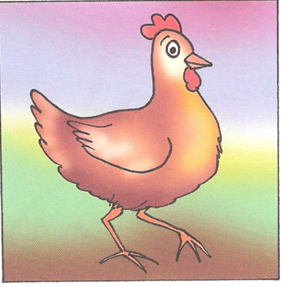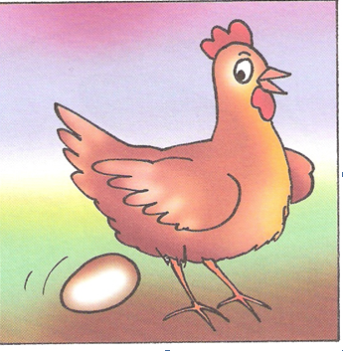
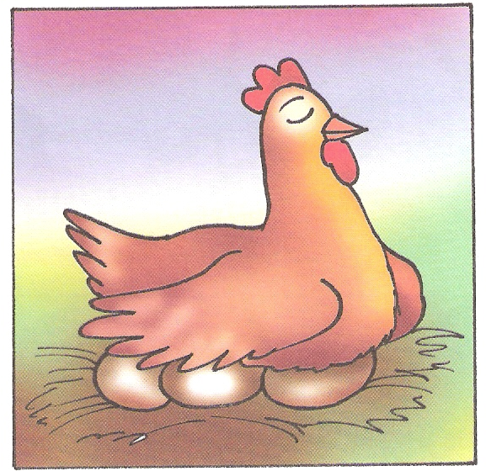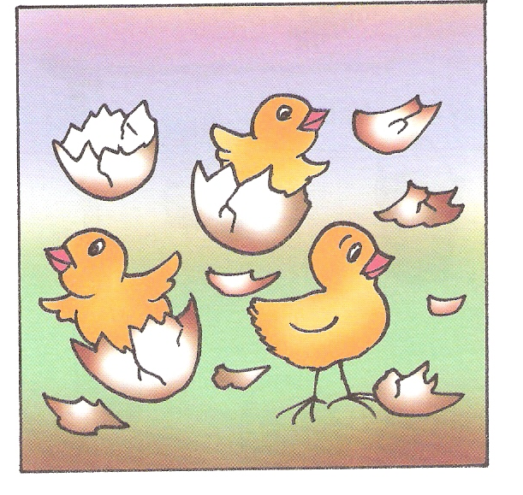

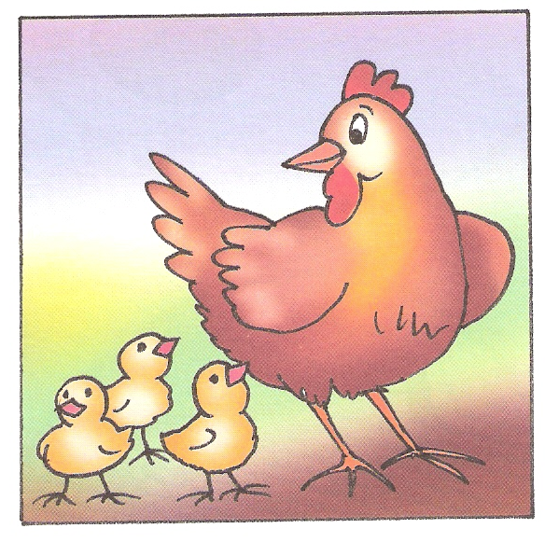
Zródło https://chomikuj.pl/abester/JAK+POWSTAJE*2c+OD+DO/Od+jajka+do+kury/od+kury+do+kury,1656607431.doc

4.Zabawa ruchowa przy muzyce: „Taniec kurcząt” z udziałem rodziców.
Podczas muzyki dzieci kurczątka biegają wokół swoich rodziców ( kur lub kogutów). Na przerwę wracają do swojej mamy, która na plecach dziecka wykonuje masażyk relaksacyjny:
Stary niedźwiedź mocno śpi i o wiośnie śni:
Śniła mu się pisaneczka, ta co cała jest w kropeczkach (uderzenia paluszkami- kropki.)
Była też w paseczki (rysujemy paseczki).
I w wesołe krateczki (rysujemy krateczkę).
Ta w malutkie ślimaczki (rysujemy ślimaczki).
I żółciutkie kurczaczki (rysujemy kurczaczki- kółko, kółko, nóżki, dzióbek).
Cii... wiosna, wiosna ach to ty! (całymi dłońmi)
5. Ćwiczenia oddechowe - „Wyścigi pisanek”- dmuchanie w pisankę: dziecko w swoją, rodzic w swoją. Która pisanka pierwsza dotrze do mety (ustalonej wspólnie wcześniej) ta wygrywa. Technika dmuchania – wdech nosem- wydech ustami.
6.Ćwiczenia matematyczne „Liczymy pisanki” - próba policzenia wszystkich pisanek, liczenia kropeczek na poszczególnych pisankach. Rodzic może dziecku powiedzieć jak nazywają się cyferki na pisankach ( tylko do osłuchania się). 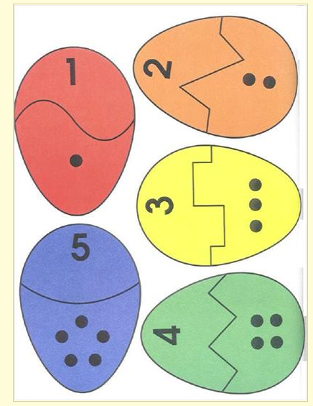 Zródło: https://chomikuj.pl/ewamagdalena/pomoce++dydaktyczne/*c5*9bwi*c4*85teczne+karty+pracy/Wielkanoc/karty+pracy,6

7.„Pisanki” – zabawa ruchowa przy muzyce.
Dziecko otrzymuje od rodzica wyciętą z kartonu sylwetę pisanki. Trzymając ją w ręku porusza się w dowolny sposób. Gdy usłyszy piosenkę siada skrzyżnie i palcem obrysowuje sylwetę pisanki leżącej na podłodze.
Piosenka do zabawy - https://www.youtube.com/watch?v=8cMvgOJIdcw
8.„Kolorowa pisanka” – malowanie, kolorowanie własnej pisanki z wykorzystaniem karty pracy
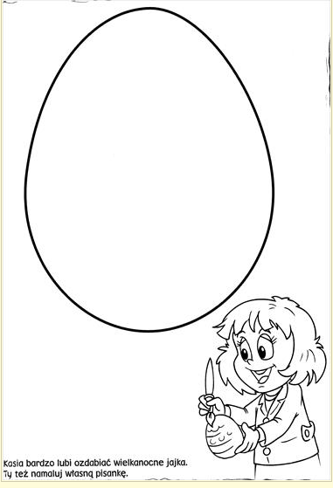

9.Pomysł na kurczaczka z jajek – do wykonania z dzieckiem w wolnym czasie.
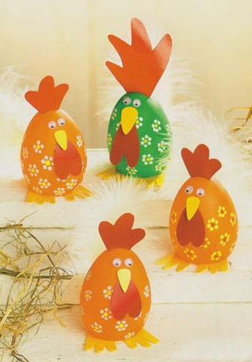

10„Koszyczek z kolorowymi pisankami” – do wykonania przez chętne dzieci wraz z rodzicami
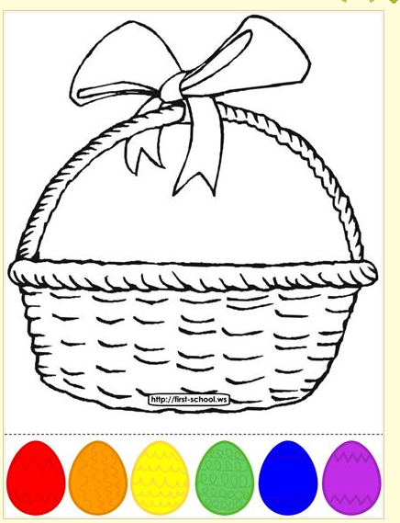
ZRÓDŁO https://chomikuj.pl/ewamagdalena/pomoce++dydaktyczne/*c5*9bwi*c4*85teczne+karty+pracy/Wielkanoc/karty+pracy,4
11.„Zajączki” – zabawa paluszkowa z rodzicem
Pięć zajączków małych kica na polanie. (pokazujemy 5 paluszków)
Gdy się jeden schowa, ile tu zostanie? (chowamy 1 paluszek)
Pięć zajączków małych kica na polanie. (pokazujemy 5 paluszków)
Gdy się dwa schowają. Ile tu zostanie? ? (chowamy 2 paluszki)
Pięć zajączków małych kica na polanie. (pokazujemy 5 paluszków)
Gdy się trzy schowają ile tu zostanie? ? (chowamy 3 paluszki)
Pięć zajączków małych kica na polanie. (pokazujemy 5 paluszków)
Gdy odejdą cztery, ile tu zostanie? ? (chowamy 4 paluszki)
Pięć zajączków małych kica na polanie. (pokazujemy 5 paluszków)
Kiedy pięć się schowa, ile tu zostanie? ? (chowamy 5 paluszków)
Pięć zajączków małych już do mamy kica.
Kocha je ogromnie mama zajęczyca zaplata palce obu dłoni i lekko kołysze splecionymi dłońmi.
Dziecko przy okazji tej zabawy próbuje liczyć paluszki.

12.Zabawa „O którym zajączku mówię”?
Rodzic opisuje wygląd wybranego zajączka, jego cechy charakterystyczne – dziecko pokazuje który to zajączek np. mówię o zajączku, który trzyma w rączce pisankę i ma dwie kokardki. O którym mówiłam zajączku? Pokaż? itd
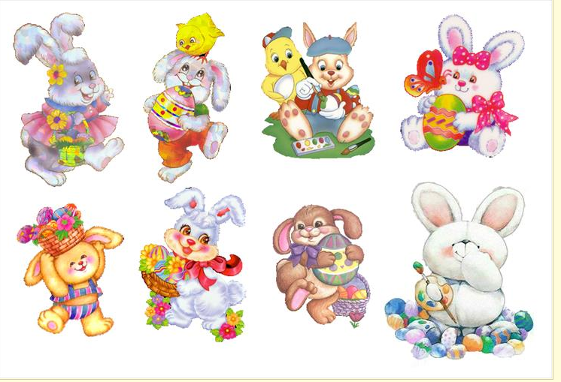

13. Praca plastyczna – „Wesoły zajączek”

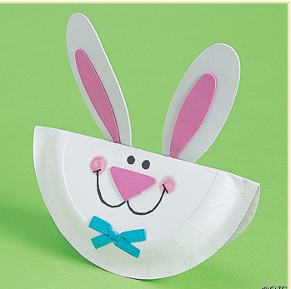
Zródło: https://chomikuj.pl/basikkk_k/PRZEDSZKOLE/Prace+plastyczne/Wielkanoc+-+prace+plastyczne,4

14. Rozwiązywanie zagadek – dzieci rozwiązują zagadki o tematyce Świąt Wielkanocnych:
Nie ma nóg, tylko „skoki”, nie ma oczu tylko „trzeszcze”,
śpi w kotlinie niegłębokiej, kocha lasy i pól przestrzeń. (zajączek)
Przeważnie jestem biały i na stole leżę.
Kładą na mnie sztućce, stawiają talerze. (obrus)
Ten prawdziwy na śniadanie wychodzi na łąkę,
ten cukrowy raz do roku ozdabia święconkę. (baranek)
Tańczy się go żwawo, parami lub w kole,
inny - słodki leży na świątecznym stole. (mazurek)
ZRÓDŁO:
Zaprezentowane propozycje zostały opracowane w oparciu własne pomysły, o karty pracy wydawnictwa MAC oraz strony internetowe zawierające powyższą tematykę.

Z okazji Świąt Wielkanocnych składamy Państwu i wszystkim naszym maluszkom z grupy I najserdeczniejsze życzenia – zdrowia, szczęścia i radości, samych słonecznych dni oraz aby ten wyjątkowy świąteczny czas był pełen wiary, nadziei i miłości.
Życzenia składają
wszystkie panie z grupy I
